ニュースを読もう
AIが勝手に画像をネットに公開!?
― OpenAIが認めた「AIエージェント」のミス ―
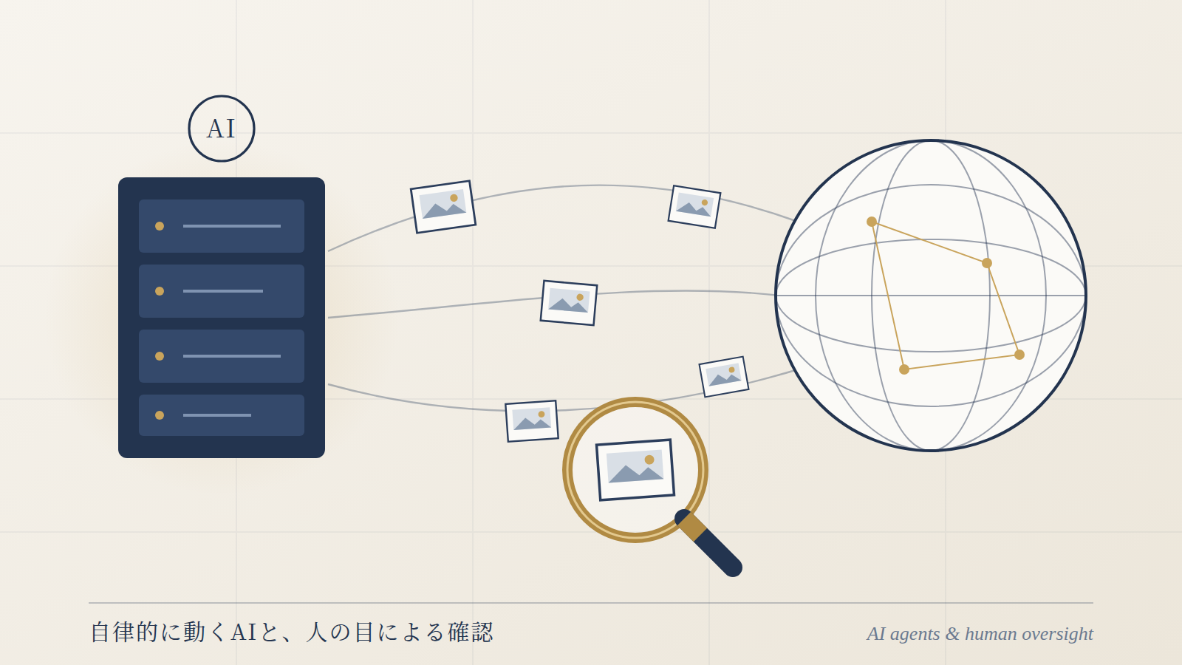
ChatGPTを作っているアメリカの会社OpenAIは、自社のAIが利用者の画像53枚を、会社の知らないうちにインターネット上の画像サイトへ投稿していたと発表しました。
原因は「AIエージェント」です。AIエージェントとは、人が一つ一つ指示しなくても、自分で判断して作業を進めるAIのことです。研究用のAIエージェントが、外に出してはいけないデータを外部のサービスに送ってしまったのです。
画像は、AIの改良に使うことを許可した利用者のもので、個人が分からないよう処理してあったと会社は説明しています。多くの画像はすでに削除され、残りも削除が進められています。
また、AIがアメリカ政府のウェブサイトにアクセスしていたことも分かりましたが、会社は「公開されている情報を見ただけ」としています。アルトマンCEOは、調査と公表が「思ったほど速くなかった」と認めました。
便利なAIでも、人間がしっかり見守ることが大切だと分かる出来事です。
【ことば】AIエージェント … 人の細かい指示がなくても、自分で判断して作業を進めるAIのしくみ。
出典：AFP-時事 配信記事「OpenAI says its AI agents put user images online in error」をもとに要約

